ĐÁP ÁN ĐỀ 11
1-A | 2-C | 3-C | 4-C | 5-B | 6-C | 7-B | 8-A | 9-A | 10-A
11-D | 12-C | 13-D | 14-B | 15-B | 16-D | 17-C | 18-B | 19-B | 20-B
21-B | 22-B | 23-A | 24-A | 25-C | 26-A | 27-D | 28-D | 29-A | 30-D
31-A | 32-D | 33-C | 34-A | 35-C | 36-D | 37-B | 38-D | 39-A | 40-A

LỜI GIẢI CHI TIẾT
Câu 1: Đáp án A
Công thức tính thế năng của con lắc lò xo ở li độ x:
Câu 2: Đáp án C
Dao động tắt dần có biên độ giảm dần theo thời gian
Câu 3: Đáp án C
Hệ số công suất .
Câu 4: Đáp án C
Trong mạch điện xoay chiều RLC mắc nối tiếp hiện tượn cộng hưởng xảy ra khi:
Câu 5: Đáp án B
Tính chất nổi bật nhất của tia hồng ngoại là tác dụng nhiệt
Câu 6: Đáp án C
Hiện tượng quang phát quang là sự hấp thu ánh sáng có bước sóng này để phát ra ánh sáng có bước sóng khác
Câu 7: Đáp án B
Trong động cơ không đồng bộ khung dây đặt trong từ trường sẽ quay theo chiều từ trường với tốc độ góc nhỏ hơn tốc độ góc của từ trường
Câu 8: Đáp án A
Trong sóng điện từ, dao động của từ trường và dao động của điện trường tại một điểm luôn cùng pha với nhau
Câu 9: Đáp án A
Khi sóng truyền đi tần số luôn không đổi
Câu 10: Đáp án A
Độ cao của âm là một đặc trưng sinh lý gắn liền với tần số của âm
Câu 11: Đáp án D
Câu 12: Đáp án C
Vì mạch điện mắc nối tiếp nên ta có suất điện động của bộ nguồn bằng
Câu 13: Đáp án D
Chu kỳ dao động điện từ của mạch là:
Câu 14: Đáp án B
Tại thời điểm t = 20,18s, cường độ dòng điện có giá trị:

Câu 15: Đáp án B
Khối lượng tương đối tính của vật:
Câu 16: Đáp án D
Câu 17: Đáp án C
Áp dụng điều kiện có sóng dừng trên sợi dây có hai đầu cố định ta có:
Câu 18: Đáp án B
Diện tích của khung dây là
Mặt phẳng khung dây hợp với vecto cảm ứng từ B một góc 30⁰ nên ta có α = 60⁰
Từ thông qua khung dây có giá trị:
Câu 19: Đáp án B
Khi ánh sáng trắng qua lăng kính sẽ bị phân tách thành ánh sáng đơn sắc gọi là sự tán sắc của ánh sáng
Câu 20: Đáp án B
Tốc độ cực đại: v_{max} = ωA = 8π (cm/s)
Câu 21: Đáp án B
Giới hạn quang điện: .
Để xảy hiện tượng quang điện thì: λ ≤ λ₀
=> bức xạ gây ra hiện tượng quang điện là λ₁ và λ₂.
Câu 22: Đáp án B
Sóng âm truyền qua các môi trường thì tần số song không thay đổi.
Vận tốc song thay đổi nên bước sóng thay đổi.
Câu 23: Đáp án A
Bước sóng: λ = v.T = v/f = 80/40 = 2cm
=> Khoảng cách ngắn nhất giữa hai điểm cực đại giao thoa trên đoạn thẳng S₁S₂ là λ/2 = 1cm
Câu 24: Đáp án A
Câu 25: Đáp án C
Các đồng vị của cùng một nguyên tố có cùng số prôtôn nên có cùng vị trí trong bảng hệ thống tuần hoàn và có cùng tính chất hóa học.
Câu 26: Đáp án A
A đúng dao động cưỡng bức có biên độ không đổi (ở giai đoạn ổn định) và có tần số bằng tần số của lực cưỡng bức.
B sai vì dao động của con lắc đồng hồ là dao động duy trì.
C sai vì dao động cưỡng bức có tần số bằng tần số của lực cưỡng bức.
D sai vì dao động cưỡng bức có biên độ thay đổi và đạt cực đại khi tần số lực cưỡng bức bằng tần số riêng của hệ dao động.
Câu 27: Đáp án D
Khoảng cách giữa 10 vân sáng liên tiếp bằng 9i
Bước sóng:
Sai số:
=> Bước sóng bằng: 0,60 ± 0,04 µm
Câu 28: Ta có công suất tiêu thụ trên mạch chỉ có điện trở R là Chọn D.
Câu 29: Đáp án A
Dung kháng của tụ điện là:
Cảm kháng của cuộn dây là:
Công suất của mạch đạt cực đại khi:
Công suất của mạch khi đó là:

Câu 30: Đáp án D
Tại t = 0:
Tại t = 1/12s:
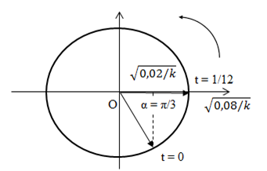
Ta có :
=> Từ t = 0 đến t = 1/12s góc quét được:
Câu 31: Đáp án A
Số phôtôn phát ra từ nguồn sáng trong 1 giây:
Số phôtôn phát ra từ nguồn sáng trong 1 phút:
Câu 32: Đáp án D
Ta có cm.
Câu 33: Đáp án C
Bước sóng:
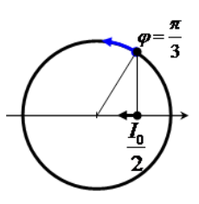
Câu 34: Đáp án A
Vì mạch chỉ có L thì u sớm pha hơn i là nên
Câu 35: Đáp án C
Chu kỳ của con lắc khi thang máy chuyển động thẳng đứng đi lên nhanh dần đều với gia tốc a là:
Chu kỳ của con lắc khi thang máy chuyển động thẳng đứng đi lên chậm dần đều với gia tốc a là:
Chia (1) cho (2) ta được: a = 0,42g
Thay giá trị của a vào (1) ta được:
Với T là chu kỳ của con lắc khi thang máy không chuyển động
Câu 36: Chọn D.
* Đối với thấu kính phân kì vật thật luôn cho ảnh ảo nhỏ hơn vật.
* Đối với thấu kính hội tụ vật thật đặt trong khoảng từ tiêu điểm đến thấu kính sẽ cho ảnh ảo lớn hơn vật. Do đó, thấu kính phải là thấu kính hội tụ.
* Từ: Chọn D.
Câu 37: Đáp án B
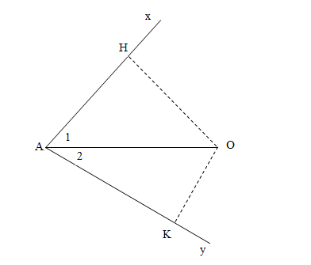
Ta có mức cường độ âm:
(với R là khoảng cách từ nguồn âm đến điểm khảo sát)
Gọi H và K là chân đường vuông góc hạ từ O xuống Ax và Ay.
=> Khi đi theo hướng Ax, mức cường độ âm lớn nhất người đó đo được khi người đó đứng tại H. Khi đi theo hướng Ay, mức cường độ âm lớn nhất người đó đo được khi người đó đứng tại K.
Ta có :
Câu 38: Đáp án D
Câu 39: đáp án A
Câu 40: Áp dụng công thức thấu kính: thay
Ảnh lớn nên chọn và
Chọn A

